Ενημέρωση για Διαδικτυακό Σεμινάριο | Webinar | 17/04
Απάντηση-Προς: ΕΕΠΙ&ΜΑ <info@nuclear-medicine.gr>
Δείτε το Newsletter Online

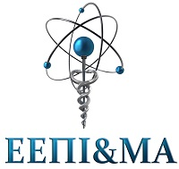

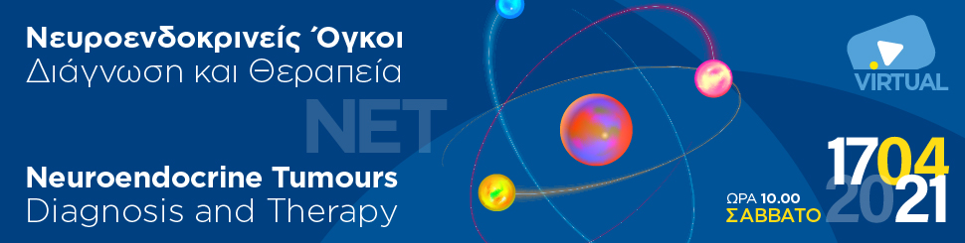

Αγαπητοί Συνάδελφοι,
Θα θέλαμε να σας ενημερώσουμε για τo Σεμινάριο Συνεχιζόμενης Ιατρικής Εκπαίδευσης με τίτλο "Νευροενδοκρινείς Όγκοι: Διάγνωση και Θεραπεία", το οποίο θα διεξαχθεί το Σάββατο, 17 Απριλίου 2021 σε Διαδικτυακή (Virtual) μορφή.
Το πρόγραμμα περιλαμβάνει ομιλίες Πυρηνικών Ιατρών, Ενδοκρινολόγων, Γαστρεντερολόγων και Ακτινολόγων, στις οποίες θα αναλυθούν μέθοδοι και τεχνικές για την Διάγνωση και την Θεραπεία των Νευροενδοκρινών Όγκων.
Οι θεματικές ενότητες που θα καλυφθούν είναι:
– PET/CT
– ΝΕΤ (Diagnosis & Therapy)
– Σύγχρονες Τεχνικές Απεικόνισης
Σας προσκαλούμε να εγγραφείτε και να παρακολουθήσετε την εκδήλωση.

Στοιχεία Σεμιναρίου: "Νευροενδοκρινείς Όγκοι: Διάγνωση και Θεραπεία"
Χώρος Διεξαγωγής: Διαδικτυακή (Virtual) μορφή
Ώρα Έναρξης: 10:00
Ημερομηνία Διεξαγωγής: Σάββατο, 17 Απριλίου 2021

Πρόγραμμα Σεμιναρίου

Εγγραφή | Online Παρακολούθηση

Σημαντική ενημέρωση: Κατ’εφαρμογή των σχετικών υγειονομικών πρωτοκόλλων για τον περιορισμό εξάπλωσης της πανδημίας κορωνοϊού, η παρακολούθηση της εκδήλωσης μπορεί να γίνει μόνο διαδικτυακά.

Γραμματεία ΕΕΠΙ&ΜΑ
CONVIN S.A.
K. Varnali 29, 15233 Athens, Greece
Call center: +30 210 6833600 | Fax: +30 210 6847700
ΕΕΠΙ&ΜΑ e-mail: info@nuclear-medicine.gr | ΕΕΠΙ&ΜΑ website: www.nuclear-medicine.gr
Corporate website: www.convin.gr

